高陵、池陽、槐里——張家山漢簡《二年律令．傳食律》所見漢初長安驛傳路線∗
（首發）

游逸飛、周波∗
臺灣大學歷史學研究所；復旦大學出土文獻與古文字研究中心

《二年律令．傳食律》簡228原釋文為：
諸乘傳起長安之□⁼陵⁼□⁼陽⁼□⁼□⁼之□〼
本簡雖殘，卻有不少線索可深入推敲其文意及闕釋。簡文開頭說明本律為長安乘傳的規定。其後連續出現六個重文符號，十分特別。「三國時代出土文字資料の研究」班根據重文符號，推測「諸乘傳起長安之」後應為「□陵、□陽、□□」三個地名重複出現兩次。據此可作新釋文：
諸乘傳起長安之□陵、□陽、□□，□陵、□陽、□□之□〼
細究文意，所規定的乘傳似乎是從長安出發到「□陵、□陽、□□」三地，再從三地分別出發至某地。三地離長安不遠，但非連成一線，可能反映了長安與全國往來的三條不同幹道。有此線索，再結合竹簡殘存墨跡，便可能解決「□陵、□陽、□□」的闕釋。
「□陵」的□，左半部殘損，剩餘部份原圖版作「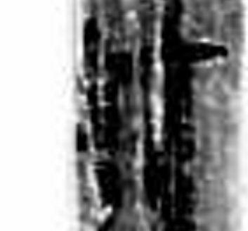」。此字《二年律令與奏讞書》所附的紅外線圖版較為清晰，作「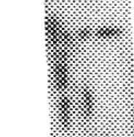」。其現存筆劃、與《二年律令》「高」字或作「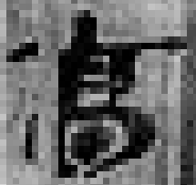」（簡494）大抵相合，或可釋為「高」。而《史記．孝文本紀》記載文帝即位前：
乃命宋昌參乘，張武等六人乘傳詣長安。至高陵休止，而使宋昌先馳之長安觀變。
張守節《正義》引《括地志》云：
高陵故城在雍州，高陵縣西南一里，本名橫橋，架渭水上。
敦煌懸泉置漢簡有一枚傳信記載：
為駕一封軺傳。御史大夫望之謂高陵，以次為駕，當舍傳舍，如律令。
此「高陵」即《漢書．地理志》左馮翊的高陵縣，位於長安東北不遠。可見〈傳食律〉該字可釋為「高」，「高陵」反映了漢初自長安往東行的驛傳路線。
「□陽」的□，左半部殘損，剩餘部份原圖版作「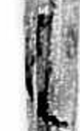」。此字《二年律令與奏讞書》所附的紅外線圖版作「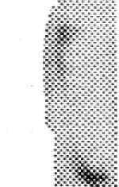」。長安北邊有池陽縣，《二年律令．秩律》簡449載有池陽，池字作「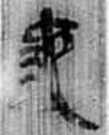」。比較字形，「陽」前一字右旁很可能即「它」字之殘。綜合字形、辭例考慮，此字應可釋為「池」。「池陽」反映了漢初自長安往北行的驛傳路線。
「池陽」下一字原圖版作「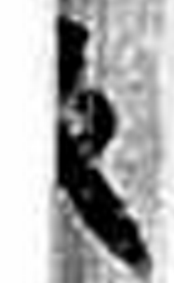」、《二年律令與奏讞書》所附的紅外線圖版作「」。其後一字原圖版作「」、紅外線圖版作「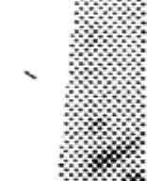」。長安西邊有槐里縣，《二年律令．秩律》簡443載有槐里，二字原圖版分別作「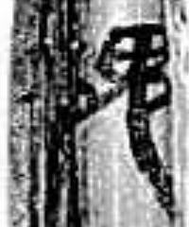」、「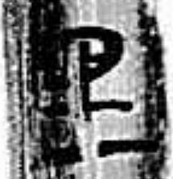」。將「」、「」與“槐”字字形相比較，不難看出「池陽」下一字右形應即「鬼」旁之殘。「池陽」下第二字右部殘形與上引「里」字整體結構也接近，唯下部末筆上翹，與上引「里」字末筆橫平稍有別。不過《二年律令》「里」字最後一橫筆末端多上翹，如簡182「里」字作「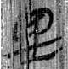」、簡183「里」字作「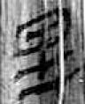」，均其例。所以上引殘形可能也是簡182、183這種寫法的「里」字。綜合字形、辭例等因素考慮，「池陽」下二缺字應可釋為「槐里」。「槐里」反映了漢初自長安往西行的驛傳路線。
「長安」與「高陵」、「池陽」、「槐里」漢初均屬內史，且相距不遠。從上引各縣的地理位置及其所屬的統轄關係這一角度也可側證我們對「高陵」、「池陽」、「槐里」這三個地名的考釋。
釋出高陵、池陽、槐里三個地名，說明本律是自長安乘傳至三地的規定。至三地後，乘傳又到何處呢？「之」下一字原圖版作「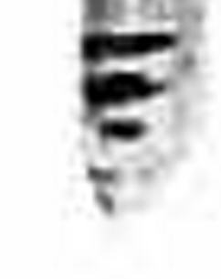」、《二年律令與奏讞書》所附的紅外線圖版作「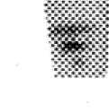」。此字殘畫與《二年律令》「長」字或作「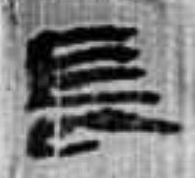」（簡449）吻合，或可釋為「長」。「長」下或可據文例補一「安」字。本律可能是長安與高陵、池陽、槐里之間的乘傳往返規定。新釋文應作：
諸乘傳起長安之陵、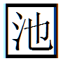陽、，陵、陽、之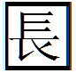［安］〼

附圖：漢初長安與高陵、池陽、槐里驛傳示意圖
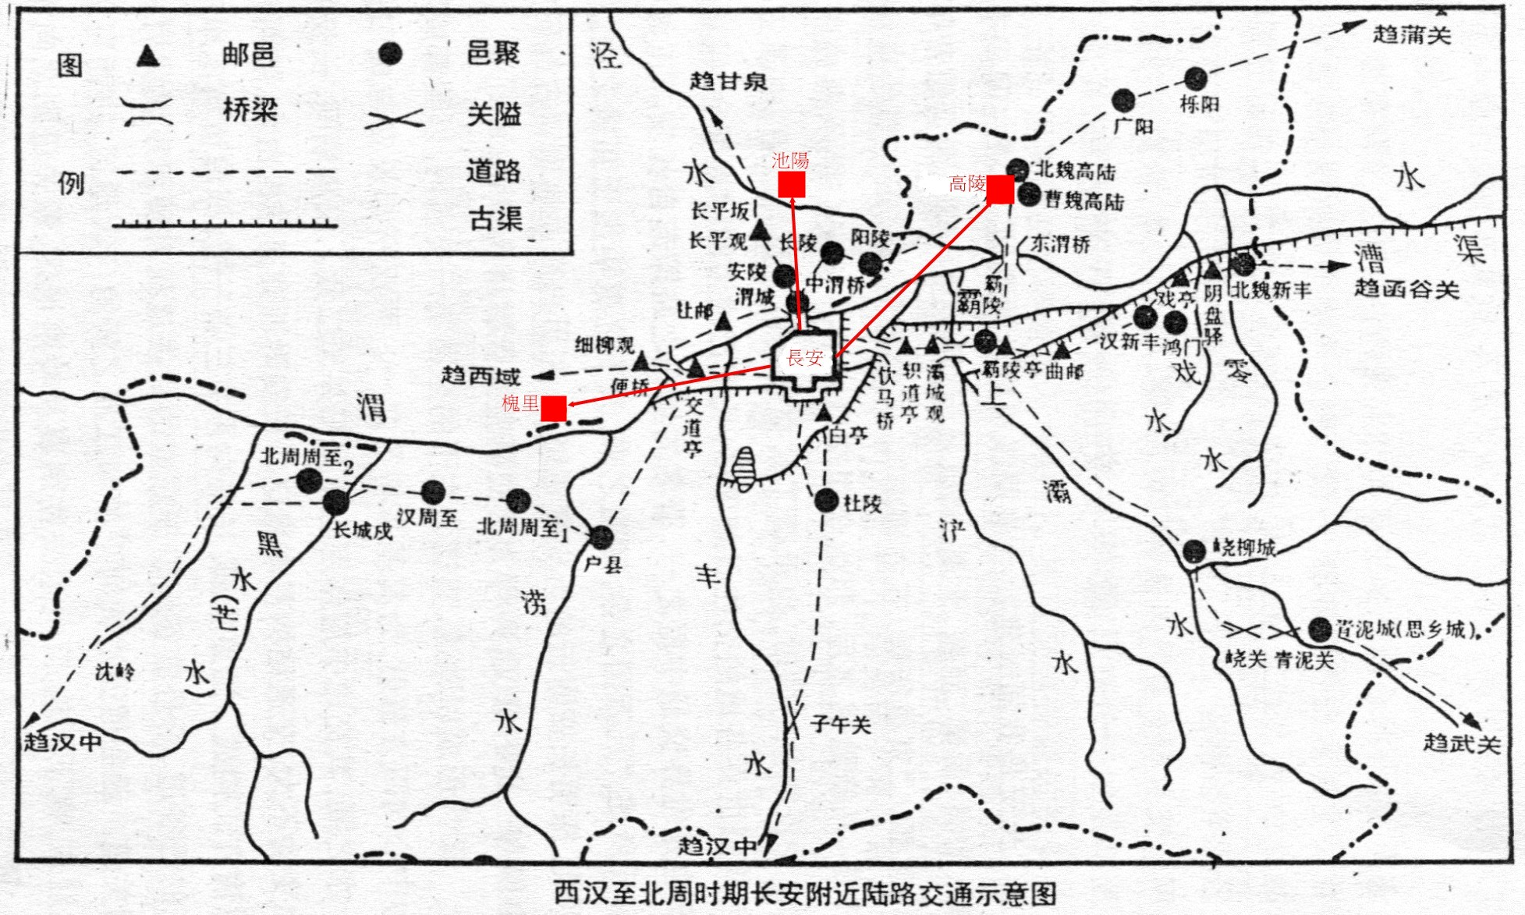

 本文原為四分溪簡牘讀書會，〈張家山漢簡《二年律令．傳食律》譯注〉的問題討論，今抽出獨立發表。初稿僅釋出高陵，池陽、槐里等字的釋讀承周波於2013.1.4電郵裡指出，其後亦就有關內容多加討論，故聯名發表。〈張家山漢簡《二年律令．傳食律》譯注〉由黃瓊儀、劉曉芸、游逸飛共撰，將刊於《史原》復刊第4期（2013.9，臺北）。
∗ 游逸飛為臺灣大學歷史學研究所博士候選人，周波為復旦大學出土文獻與古文字研究中心講師。
張家山二四七號漢墓竹簡整理小組編，《張家山漢墓竹簡［二四七號墓］釋文修訂本》（北京：文物，2006），頁39；彭浩、陳偉、工藤元男編，《二年律令與奏讞書──張家山二四七號漢墓出土法律文獻釋讀》（上海：上海古籍，2007），頁183。
「三國時代出土文字資料の研究」班，〈江陵張家山漢墓出土「二年律令」譯注稿その（二）〉，《東方學報》第77冊（2005，京都），頁53。
郭永秉於2012.12.30電郵裡指出此字雖可釋為「高」，但起筆的一豎過於靠右。考察《二年律令》所見「高」字，其起筆（作豎筆或斜筆）上部確實多位於中央。不過簡228殘損較甚，原圖版中此字墨污也較重，此字起筆現存墨跡偏右似與竹簡變形、墨跡漫漶等因素有關。
見［西漢］司馬遷著，［南朝宋］裴駰集解，［唐］司馬貞索隱，［唐］張守節正義，顧頡剛等點校，《史記》卷10（北京：中華書局，1959），頁414。此資料為洪尚毅於四分溪讀書會上提示。
見《敦煌懸泉漢簡釋粹》第四十，簡Ⅰ0309③:237，頁45。此資料為馬孟龍於2012.12.30電郵裡指出。
見《漢書》卷28上，頁1545。
《二年律令．秩律》簡443「雲中」與「新豐」之間有五字未釋，周波曾指出第二、三字為「高陵」。本律的「高陵」為其旁證。見周波，《《二年律令》錢、田、□市、賜、金布、秩律諸篇集釋》（武漢：武漢大學碩士論文，2005），頁41。
底圖為辛德勇所繪「西漢至北周時期長安附近陸路交通示意圖」。見辛德勇，〈西漢至北周時期長安附近的陸路交通－－漢唐長安交通地理研究之一〉，收於氏著，《古代交通與地理文獻研究》（北京：中華書局，1996），頁118。

